과목: 객체지향프로그래밍및실습

교수: 최지웅 교수님

객체지향 프로그래밍 <실습 3>

05/

홍지훈

|  |  |  |  |  |
| --- | --- | --- | --- | --- |
| 2 | 4 | 8 | 10 | 12 |
| O | O |  |  |  |

이름: 홍지훈

학과: 소프트웨어학부

분반: 나

학번 : 20201777

**2번문제**

Grade 클래스를 작성 후 3과목의 점수를 입력 받아 Grade 객체를 생성하고 성적 평균을 출력하는 프로그램 작성

**2-1. 소스코드**

Grade.java

import java.util.Scanner;  
  
public class Grade {  
 private int math;  
 private int science;  
 private int english;  
  
  
 public Grade(int m, int s, int e) {  
 this.math = m;  
 this.science = s;  
 this.english = e;  
 }  
  
 public int average() {  
 return (math + science + english) / 3;  
 }  
  
  
 public static void main(String[] args) {  
 Scanner scanner = new Scanner(System.*in*);  
  
 System.*out*.print("수학, 과학, 영어 순으로 3개의 점수 입력>>");  
 int math = scanner.nextInt();  
 int science = scanner.nextInt();  
 int english = scanner.nextInt();  
 Grade me = new Grade(math, science, english);  
 System.*out*.println("평균은 " + me.average());  
  
 scanner.close();  
  
 }  
}

**2-2. 출력결과**

**(1)**

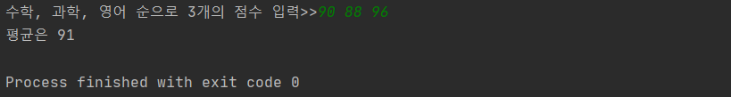

**(2)**

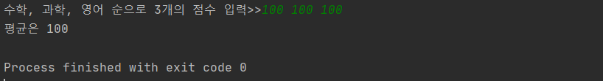

**4번문제**

다음 멤버를 가지고 직사각형을 표현하는 Rectangle 클래스 작성

int타입의 x, y, width, height 필드: 사각형을 구성하는 점과 크기 정보

x, y, width, height 값을 매개변수로 받아 필드를 초기화하는 생성자

int square(): 사각형 넓이 리턴

void show(): 사각형의 좌표와 넓이를 화면에 출력

Boolean contains(Rectangle r): 매개변수로 받은 r이 현 사각형 안에 있으면 true

**4-1. 소스코드**

Rectangle.java

public class Rectangle {  
 private int x, y, width, height;  
  
 public Rectangle(int x, int y, int w, int h)  
 {  
 this.x = x;  
 this.y = y;  
 width = w;  
 height = h;  
 }  
  
 public int square() {return width * height;}  
  
 public void show()  
 {  
 System.*out*.println("(" + x + "," + y + ")"  
 + "에서 크기가 " + width + "x" + height + "인 사각형"  
 );  
 }  
  
 public boolean contains(Rectangle r)  
 {  
 if(((x < r.x) && (x+width > r.x+r.width) && (y < r.y) && (y+height > r.y+r.height)))  
 return true;  
 return false;  
 }  
  
 public static void main(String[] args)  
 {  
 Rectangle r = new Rectangle(2, 2, 8, 7);  
 Rectangle s = new Rectangle(5, 5, 6, 6);  
 Rectangle t = new Rectangle(1, 1, 10, 10);  
  
 r.show();  
 System.*out*.println("s의 면적은 " + s.square());  
 if(t.contains(r)) System.*out*.println("t는 r을 포함합니다.");  
 if(t.contains(s)) System.*out*.println("t는 s을 포함합니다.");  
 }  
}

**4-2. 출력결과**

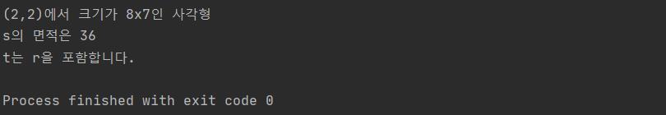

**8번문제**

이름, 전화번호 필드와 생성자 등을 가진 Phone 클래스를 작성하고, 실행 예시와 같이 작동하는 PhoneBook 클래스를 작성

**8-1. 소스코드**